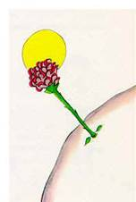
Questions sur Le Petit Prince

Chapitre 7
- De quoi le petit prince s'inquiète-il? __________________________________________________
- Quels problèmes préoccupent le pilote? ____________________________
____________________________________________________________
- À quoi servent les épines? Avons-nous des épines, nous aussi? Explique. ____________________________________________________________________________________________________________________________________________________________________________________
- Qu'est-ce que la fleur symbolise pour le petit prince? __________________
- Pourquoi le petit prince se fâche-t-il contre le pilote? ____________________________________________________________
- Quand le petit prince dit les paroles suivantes au pilote, "Tu parles comme les grandes personnes" (p.20), à quoi fait-il allusion? __________________
________________________________________________________________________________________________________________________
- Pourquoi le petit prince pleure-t-il? ________________________________
____________________________________________________________
- Comment le narrateur tente-t-il de consoler le petit prince? _____________
____________________________________________________________

